**Desarrollo de Aplicaciones Informáticas**

**Práctica 1**

**(COM-16203) Segundo Examen Parcial**

**Clave única**: _______ **Nombre:** ________________________________________________

**Ejercicio 1 – Sistema de información WPF (5.0 puntos)**

IBM requiere de un sistema de información para llevar el control de las badges (cursos pequeños abiertos a todo el mundo para aumentar sus conocimientos, mejorar sus habilidades y acelerar su éxito). El objetivo es crear un programa de escritorio personal y una aplicación Web para llevar todo el control de todas las personas que quieran tomar los badges.

Para la aplicación de escritorio (administrador de IBM) lo que se solicita es:

1. Una pantalla para el registro del badge que provee IBM y que puede estudiar cualquier persona en México. Los datos para el alta de cada badge son: nombre y horas del curso, estado en donde se creó el curso (el estado debe seleccionarse desde un ComboBox).
2. Una segunda pantalla para poder modificar las horas de curso según su clave (la cual debe seleccionarse también desde un ComboBox).
3. Una tercera pantalla para poder hacer un reporte de los cursos que se dan por estado (seleccionado desde un ComboBox).

El **proyecto** se debe llamar **examen2.**

La **base de datos** se debe llamar **datosCursos** y tiene la siguiente estructura:

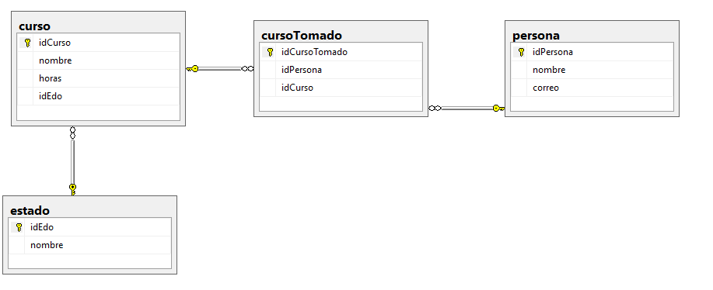

-- creación de las tablas

create table estado (idEdo int primary key,

nombre nvarchar(50) not null)

create table curso (idCurso int primary key,

nombre nvarchar(50) not null,

horas int not null,

idEdo int references estado)

create table persona (idPersona int primary key,

nombre nvarchar(50) not null,

correo nvarchar(50) not null)

create table cursoTomado (idCursoTomado int primary key,

idPersona int references persona,

idCurso int references curso)

-- Tuplas de la tabla estado

INSERT INTO estado VALUES(0,'Ciudad de México');

INSERT INTO estado VALUES(1,'Monterrey');

INSERT INTO estado VALUES(2,'Guadalajara');

-- Tuplas de la tabla curso

INSERT INTO curso VALUES(0,'Watson',20,0);

INSERT INTO curso VALUES(1,'Servers',22,1);

INSERT INTO curso VALUES(2,'Big Data',30,2);

-- Tuplas de la tabla persona

INSERT INTO persona VALUES(0,'Ana', 'ana@itam.mx');

INSERT INTO persona VALUES(1,'Juan','juan@itam.mx');

INSERT INTO persona VALUES(2,'Bety','bety@itam.mx');

-- Tuplas de la tabla cursoTomado

INSERT INTO cursoTomado VALUES(0,0,1);

INSERT INTO cursoTomado VALUES(1,0,2);

INSERT INTO cursoTomado VALUES(2,1,2);

**Página Web (5.0 puntos)**

Crea un proyecto nuevo tipo sitio Web, llamado **sitioExamen2**, para el cual se te solicita hacer una página Web para dar de alta los cursos que las personas quieran cursar.

1. Elabora una **página** llamada **inicio** que solicite a la persona su nombre y correo electrónico y un botón de siguiente que inicie la página dos.
2. Elabora una **página dos** llamadas altas para que la persona seleccione de un DropDownList (el DropDownList se debe llenar desde la base de datos) el curso que quiere tomar (puede tomar más de un curso), además debe tener un botón: generar reporte.

La funcionalidad de darle clic en el **botón** de **generar reporte** es ir a una **página** siguiente llamada **reporte** que muestre todos los cursos que seleccionó la persona (debes usar un GridView).

**Indicaciones finales:**

1. Guarda tus dos proyectos en un zip y súbelo a comunidad en trabajos y exámenes.